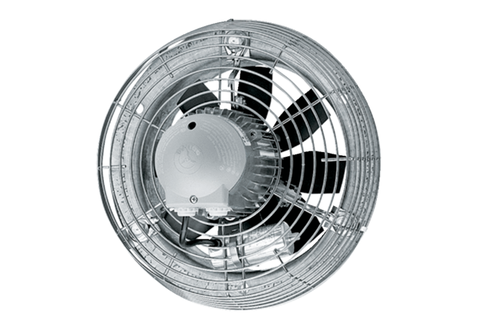Axiální nástěnný ventilátor EZS 30/4 BObsah dodávky: 1 kusSortiment: C
Typové číslo: 0094.0003Výrobce: MAICO

